OA9. Comprensión lectora.
OA14. Expresión escrita.
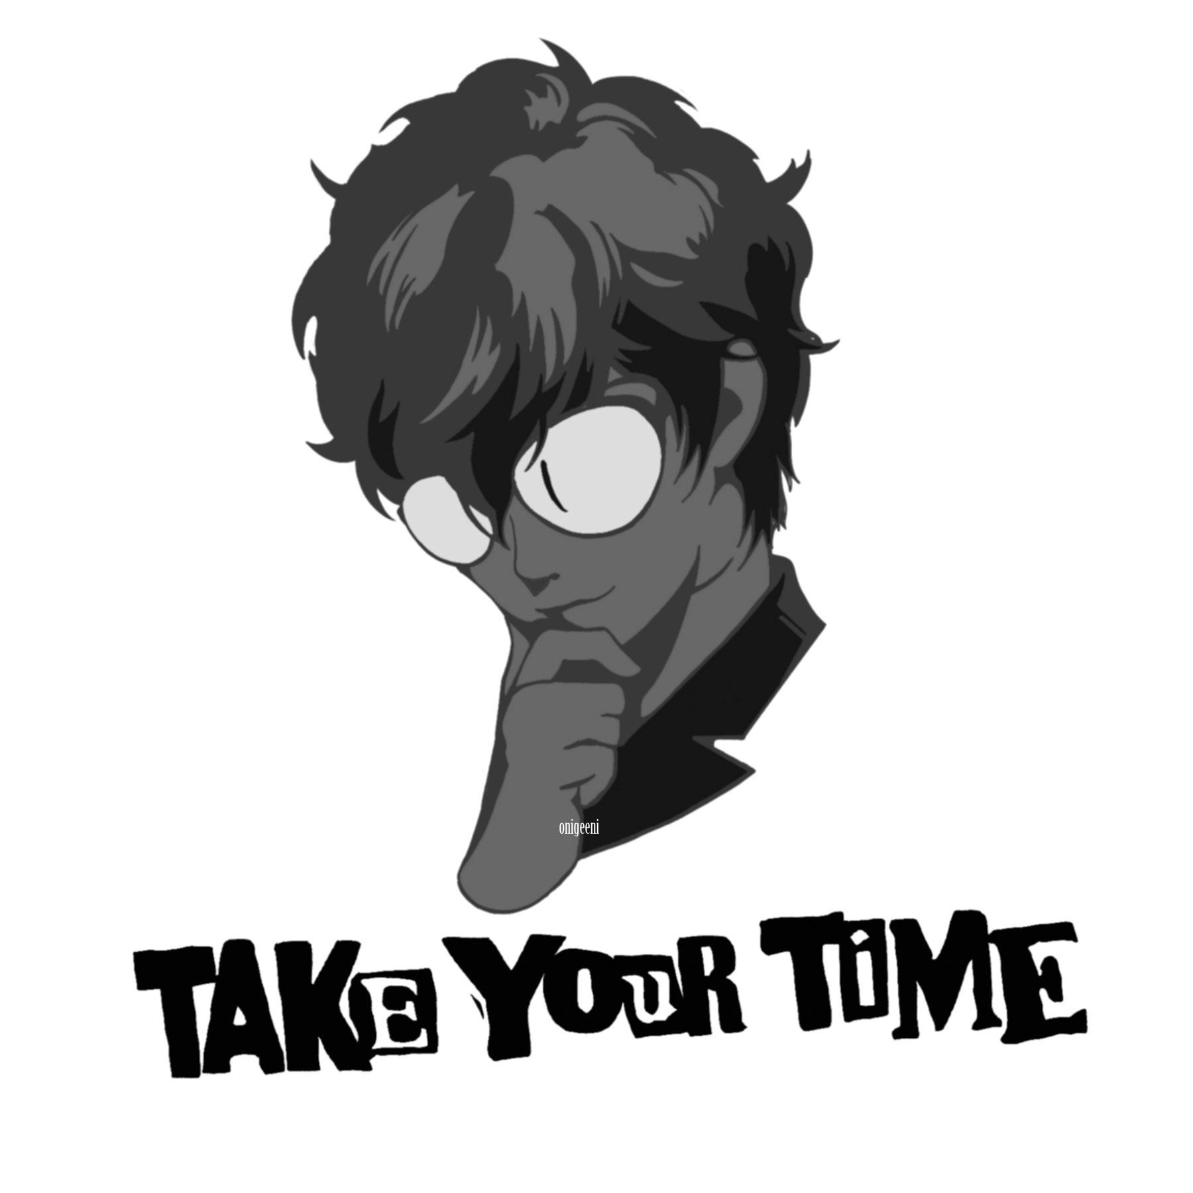
First name (nombre)______________________________
Last name (apellido) ______________________________
Date (fecha) _______________________________________

DISCLAIMER: TODAS las actividades en esta guía pueden ser encontradas en el libro de actividades de su curso en las páginas indicadas.
- ACTIVITY BOOK, PAGE 4, ACTIVITY 2
[ENG] Read the text. Circle the correct answer for each pair of words in bold.
[ESP] Lee el texto. Encierra en un círculo la respuesta correcta para cada par de palabras en negrita.
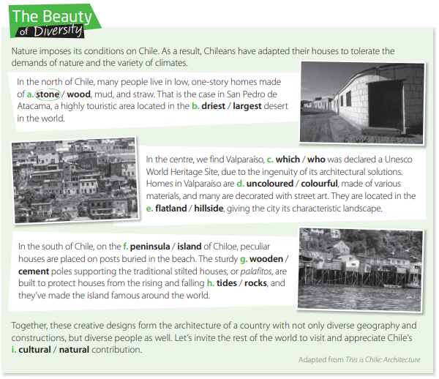
- ACTIVITY BOOK, PAGE 4, ACTIVITY 4
[ENG] Circle the mistakes. Correct them.
[ESP] Encierra en un círculo los errores. Corrígelos.
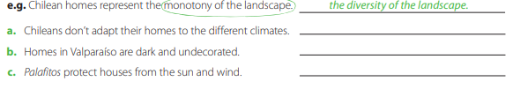

- ACTIVITY BOOK, PAGE 5, ACTIVITY 1
[ENG] Read the text. Then, complete with the correct present perfect form of the verbs in brackets.
[ESP] Lee el texto. Luego, completa con la forma correcta en presente perfecto de los verbos en paréntesis.
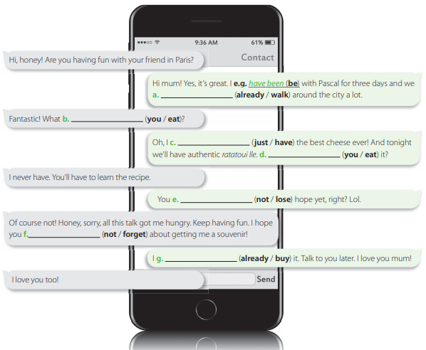

- ACTIVITY BOOK, PAGE 5, ACTIVITY 2
[ENG] Order these sentences. Add just, yet, or already.
[ESP] Ordena estas oraciones. Añade just, yet o already.
